Дадонова Анастасия Викторовна учитель начальных классов первой квалификационной категории, МОУ «Каменская общеобразовательная средняя школа №2 с гимназическими классами», г. Каменка
e-mail: buryan-2017@bk.ru
Методическая разработка урока литературного чтения в 1 классе
Предмет: литературное чтение
Класс: 1 класс
Тема: Здравствуй, сказка! Сказочные параллели – герой глазами народа: кот
Форма урока: нетрадиционный урок , урок-расследование
Цель урока: познакомить с зачином сказки, изучить сказочную параллель героя ( кот) в сказках устного народного творчества .
Задачи:

Обучающие:
1. Расширить, обобщить и систематизировать знания учащихся о сказках УНТ.
2. Выявить традиционный характер главного героя ( Кот) .
3. Раскрыть одну из особенностей этого типа сказок: животные говорят и действуют как люди.

Развивающие:
1. Развивать умение ориентироваться в прочитанном тексте, пользоваться выборочным чтением для подтверждения своих суждений, умение пересказывать прочитанное.
2. Развивать умение анализировать, сравнивать, делать выводы.
3. Развивать мыслительную деятельность через решение проблемы.

Воспитывающие:
1. Воспитывать любовь к устному народному творчеству.
2. Повышать культуру речи, воспитывать умение слушать друг друга.
Оборудование: презентация, видео материал.

Этапы,  формы работы | Деятельность учителя | Деятельность учащихся
Приветствие | Добрый день, ребята!  Повернитесь к гостям, поздоровайтесь, улыбнитесь, Вы готовы начать урок? Садитесь. | Учащиеся приветствуют учителя, гостей.
Мотивационный  этап | Перед началом урока я предлагаю вам посмотреть на слайд.  Выберите одну из фотографий, которая будет отражать вашу активность на уроке. | Учащиеся делают свой выбор, поднимают карточку.
Постановка проблемы | Звучит звонок в Вайбер  Наших персонажей Алёнушку, Барвинка, Гугуце похитили .  Если кого- то похитили вы обращаетесь за помощью куда, к кому ? Звоните по номеру?  Раз наши персонажи обратились к нам, значит сегодня мы будем вести необычный урок, а урок- расследование. | Учащиеся слушают отвечают на вопросы.
Проверка ранее изученного материала | Расследования всегда начинаются с того, что нужно определить, когда последний раз мы видели наших персонажей? При изучении какого раздела?  С какими литературными произведениями они вас знакомили? | « Я думаю при изучении раздела проза и поэзия»  (Проза – устная или письменная речь без рифмы.  Поэзия – стихотворения).  Называют литературные произведения.
Определение темы, задач урока.  Работа в паре | Теперь нужно узнать, куда могли отправиться наши персонажи, чтобы похититель их выследил , заманил и не вернул обратно на страницы учебника.  Ребята скажите мне, что в библиотеке хранится?  Чтобы узнать в какие произведения персонажи попали, похититель оставил записку.  Обсудите в паре, как вы понимаете значение этой пословицы. О чём она? Чему учит?  Сделаем вывод, исходя из текста записки наши персонажи оказались в каком жанре литературы?  Как вы думаете о чём пойдет речь сегодня на уроке?  Проверьте свои предположения по учебнику, откройте стр. 47  Определите задачи урока | «Я знаю, что в библиотеке хранятся книги».  «Сказка - ложь, да в ней намёк - добрым молодцам урок". Ложь в значении фантазия, выдумка. В сказках мы встречаем много того, чего нет в жизни (волшебство, волшебные предметы, волшебные персонажи). Намёк – урок. Любая сказка дает нам урок, учит чему-либо: быть честным, трудолюбивым, дружным, отважным, добрым.  « Я думаю в сказке».  « Я предполагаю, тема урока – сказка»  Читают задачи с слайда.
Изучение нового материала.  Работа в паре | Ребята появились наши герои?  Для того чтобы мы их нашли, и узнали кто их держит и не отпускает, нужно больше знаний, не достаточно знать где они находятся.  Предлагаю вам посмотреть видеоролик.  https://www.youtube.com/watch?v=tISadIh53b8&t=17s  - Кого вы видели?  - Что она сказала? Это сказка?  В старину сказИтель ( кто это?) для того, чтобы ребёнок настроился на прослушивание сказки, начинал сказку прИсказкой. На стр. 48 вам даны присказки.  (Вынести слова на доску в графе результаты- расследования)  Слова сказка и присказка, сказитель ? Это какие слова?  Попробуем догадаться, кто же мог похитить наших персонажей.  На парте у вас есть лист с главными героями сказок, с названиями сказок. Вам нужно догадаться кто- такой Мистер Х ( неизвестное лицо) в нашем случае похититель.  Мистер Х – это кот и наверное это он похитил наших персонажей. | Учащиеся смотрят видео.  Я думаю родственные, однокоренные слова.  Работают в паре  « Наша пара считает, что это кот» .
Физминутка | https://www.youtube.com/watch?v=cj7HTEs3fJ4
Закрепление изученного материала  Работа в паре. | Ребята, кто-то помнит эти сказки. На каникулах вы должны были их прочитать.  В паре обсудите, кто будет из учебника читать присказку, т.е будет сказителем, а кто будет пересказывать сказку.  Ребята мы не можем без установления личности, обвинять героя, нужно проверить паспорт.  Попробуем составить паспорт литературного героя.  В паспорте укажем пункты ( чтение с доски) опираясь на содержание сказок.  ( ПАСПОРТ и качества на доске в разброс, ребята подходят к доске и называют пункт, и прикладывают качество) | Ответы учащихся.
Итог урока. Рефлексия. | Если мы посмотрим на наш паспорт литературного героя, обладает он теми качествами, которыми должны обладать похитители? Делаем вывод  Игра: День- ночь (Появляются книги сказок и персонажи)  Звонок в Вайбер «Послание от кота». ( СЛАЙД) | Из «волшебного мешочка» вынимают записку с фразой, которую нужно продолжить.

Приложение
РЕЗУЛЬТАТЫ
РАССЛЕДОВАНИЯ
ПРОЗА ПОЭЗИЯ
СКАЗИТЕЛЬ
ПРИСКАЗКА
Кот – герой сказок.
ИМЯ
СОЗДАТЕЛЬ
ПРОПИСКА
Кот
Устное народное творчество ВНЕШНИЙ ВИД
ЛИЧНЫЕ КАЧЕСТВА
ПАСПОРТ ГЕРОЯ ЛИТЕРАТУРНОГО

Кот – смелый, отважный и хитрый.
Кот – мастер на все руки, храбрый.
Кот - смелый, находчивый, верный товарищ.
ЧЕМУ УЧИТ?

Учит быть верным своим друзьям и помогать им в сложных ситуациях. Учит, что из любой ситуации можно найти выход.
КОТ – СЕРЫЙ ЛОБ, КОЗЁЛ ДА БАРАН.
КОТ, ПЕТУХ И ЛИСА.
ЗИМОВЬЕ ЗВЕРЕЙ.
Учит друга в беде не бросать. Учит быть послушными, не открывать двери незнакомцам и не выходить из дома.
Учит справляться с любыми трудностями только в том случае, если быть дружными и сплоченными.

Проза – устная или письменная речь, без рифмы.
Поэзия – это стихотворения с рифмой.

Сегодня я узнал …

Было интересно …

Было трудно …

Я выполнял задание …

Я понял, что …

Теперь я могу …

Сказка - ложь, да в ней намёк - добрым молодцам урок". Ложь в значении фантазия, выдумка. В сказках мы встречаем много того, чего нет в жизни (волшебство, волшебные предметы, волшебные персонажи). Намёк – урок. Любая сказка дает нам урок, учит чему-либо: быть честным, трудолюбивым, дружным, отважным, добрым.

Сказка - ложь, да в ней намёк - добрым молодцам урок". Ложь в значении фантазия, выдумка. В сказках мы встречаем много того, чего нет в жизни (волшебство, волшебные предметы, волшебные персонажи). Намёк – урок. Любая сказка дает нам урок, учит чему-либо: быть честным, трудолюбивым, дружным, отважным, добрым.

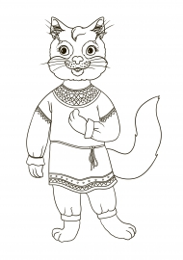
Кот, петух и лиса
Жили себе в лесу, в избушке, кот и петух. Жили дружно, кот добывал еду, ходил на охоту, а петух хозяйство вел. Но приходила к дому лиса, хитростью выманивала Петю из избушки, хватала и убегала. В первый раз успел вернуться кот, догнал лису и отобрал друга. И во второй раз успел отбить товарища. А в третий раз унесла лиса петушка к себе домой. Кот пошел к лисьей норке, стал на гуслях играть. Лисе нельзя было печку бросить, она и послала петуха выглянуть, кто это там так красиво играет. Выглянул петушок, кот схватил его и убежал. С тех пор стали жить кот и петушок лучше прежнего, а лиса больше к ним не приходила.
Кот-серый лоб, козёл да баран
Кот, козел и баран сбежали от хозяев.
Остановились друзья отдохнуть в поле у стога.
К друзьям присоединился медведь.
Медведь помог справится с семью волками.
Кот, козел и баран снова столкнулись с волками.
Кот спас друзей от волков, и они пошли дальше своей дорогой.

Зимовье зверей (место где зимуют звери, домик)
Бык, баран, свинья, кот и петух решили жить в лесу. Летом им было хорошо: они находили себе пищу. Но с наступлением осени стало холодно. Бык предложил строить зимовье и первым взялся за дело, привлекая барана, свинью, кота и петуха к различным задачам. Все согласились, и вместе они построили избу, сделали запасы на зиму и накрыли крышу. Зимой в зимовье было тепло: бык и баран спали на полу, свинья в подполье, кот на печи, а петух на жердочке под потолком. Зимой в зимовье было тепло: бык и баран спали на полу, свинья в подполье, кот на печи, а петух на жердочке под потолком. В лесу семь голодных волков. Один, самый смелый, решил разведать зимовье. Внутри он встретил барана, петуха, кота, быка и свинью, которые издали страшные звуки. Испугавшись, волк выбежал и предупредил остальных. Волки разбежались, и друзья продолжили жить счастливо в зимовье.

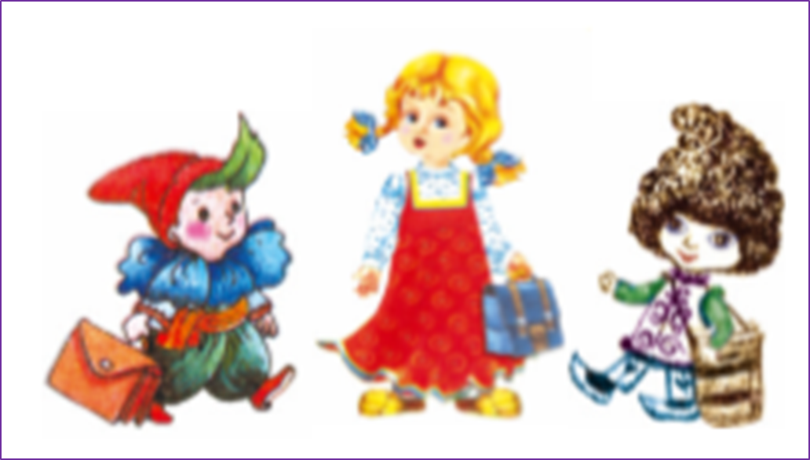

Кот, петух и лиса Кот-серый лоб, козёл да баран
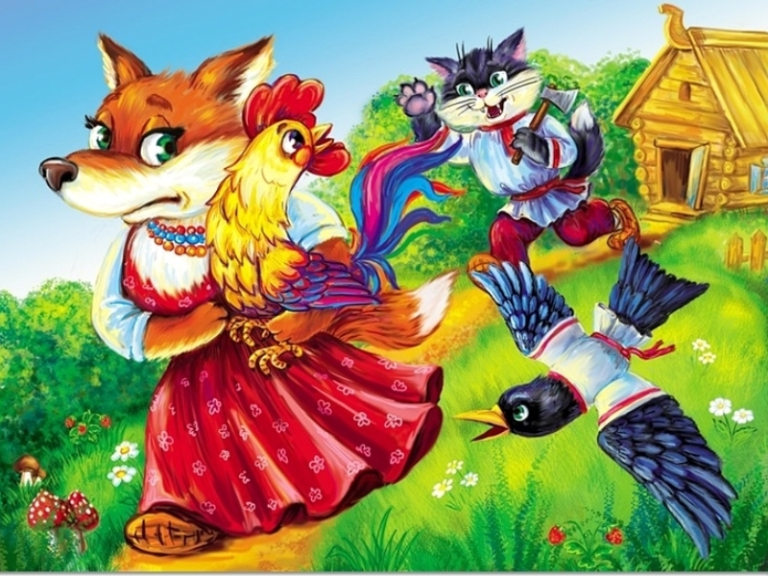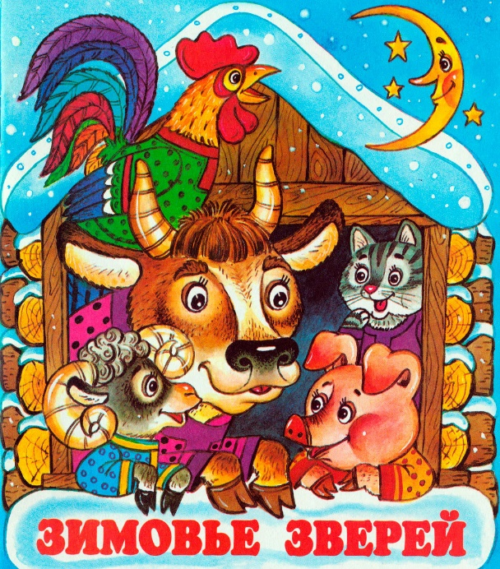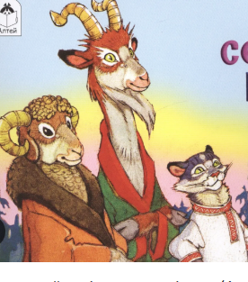
Х
Х
Х
Кот, петух и лиса Кот-серый лоб, козёл да баран
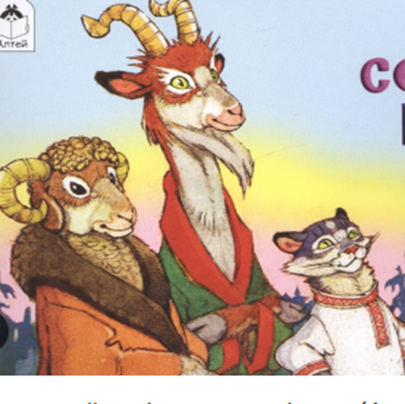
Х
Х
Х

